Ronddraaien

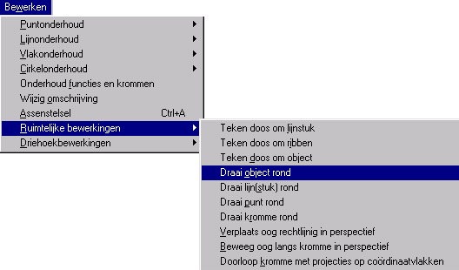
In het menu bewerken bevindt zich de regel ruimtelijke bewerkingen. De vierde t/m zevende regel in het submenu geven de gebruiker, de mogelijkheid om de figuur geheel of gedeeltelijk te laten ronddraaien om een willekeurige as. Dit kan handmatig of automatisch.

In deze lesbrief worden enkele toepassingen be-sproken. Met name gaat het om de extra mogelijk-heden, die de rotaties (zie afbeeldingen) niet bieden. Sterker nog, samen met de rotaties vormen deze com-mando's een sterk koppel.

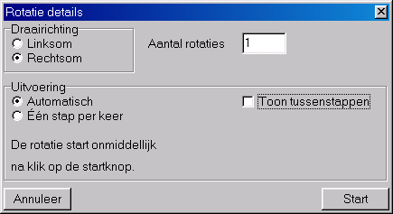
In het ruimtelijke bewerkingen menu staan vier regels draai … rond. De werkwijze: Je kiest een rotatieas, waarna op het scherm aanwijzingen verschijnen:
Nadat op start is geklikt, wordt de rotatie automatisch of handmatig uitgevoerd.
Bij handmatig draaien kun je de spatiebalk gebruiken. Houd deze ingedrukt, en de rotatie begint. Door de spatiebalk los te laten, stopt de rotatie. Indien je de tekening, zoals deze er nu uitziet, bevalt, kun je de rotatie afbreken met een druk op de enter toets. De tekening zoals deze dan is, blijft. Je kunt hier dan mee verder werken.
De snelheid waarmee een rotatie wordt afgewerkt hangt aan de ene kant af van de computer. Er wordt veel rekenwerk verricht. Bij een moderne, snelle PC vind je de rotatie misschien wel te snel gaan! Hiervoor kun je een vertraging (wachttijd) instellen in het configuratiescherm. Na elk filmbeeldje wordt dan even gewacht voordat het volgende verschijnt. Dit is dan onafhankelijk van de rekensnelheid van de computer.

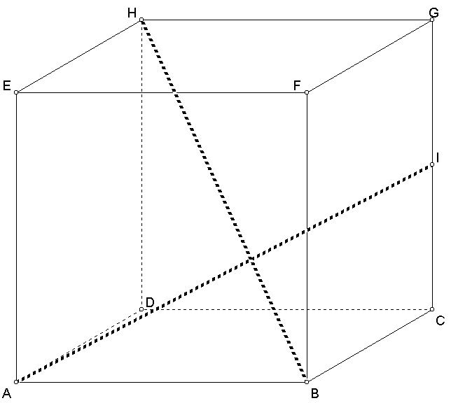
Kruisende lijnen doorzien

Een bekend probleem bij leerlingen die moeite hebben met ruimtelijk inzicht is of twee lijnen elkaar snijden of kruisen. Hiernaast is een kubus getekend. I is het midden van CG.
De vraag is of AI en HB elkaar snijden of niet.
Een mogelijke wiskundige redenering is de volgende. Kies drie van deze 4 punten, bijvoorbeeld A, B en H. Deze vormen het vlak ABH. Teken de doorsnede van dit vlak met de kubus. Dit kan het programma voor je doen. Kies bewerken, vlakonderhoud, een vlak arceren. Kies voor een doorsnede door 3 punten. Klik de 3 punten aan, en de doorsnede wordt getekend. Dit is vlak ABGH. Dat had je natuurlijk ook zo wel kunnen zien door goed te kijken!
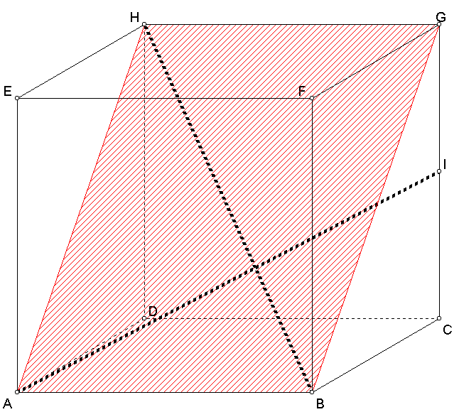
Je ziet nu, dat punt I niet in dit vlak ligt. Dus liggen de 4 punten A, B, H en I niet in één vlak. Dus kruisen de lijnen AI en HB elkaar.
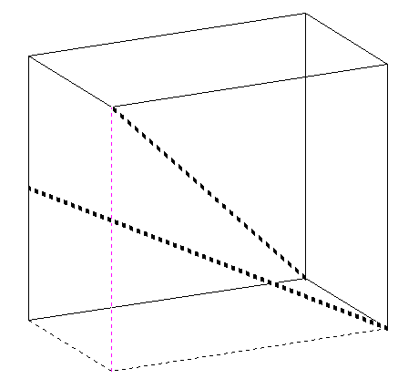
Maar het kan ook inzichtelijk worden gemaakt door de figuur te draaien. Vanuit de begintekening hierboven kies je bewerken, speciale bewerkingen, draai object rond. Kies hierna de rotatieas. Houd hierna de spatiebalk ingedrukt, waarna de figuur mooi ronddraait. Onderweg zie je op een gegeven ogenblik, dat je tussen de lijnen AI en HB door kunt kijken.
Door onderweg de spatiebalk los te laten, blijft de tekening stil staan. Druk de spatiebalk weer in om verder te draaien. Ook mag je op de enter toets drukken om de figuur vast te leggen.

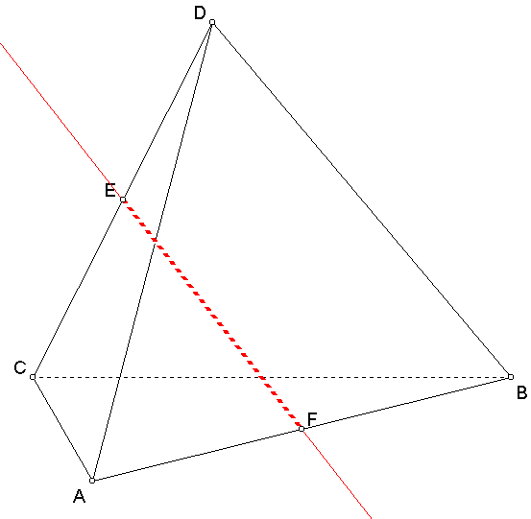
Blijkbaar snijden de dikke stippellijnen elkaar niet. Dit in tegenstelling tot wat de begintekening suggereert!

In plaats van de spatiebalk kun je ook op de escape toets drukken. Hierdoor wordt de rotatie versneld afgespeeld.

Een lastige rotatiesymmetrie bij de tetraëder

Een tetraëder is zijn eigen beeld bij verschillende rotaties. Één zo'n rotatie gebruikt als as de lijn door de middens van overstaande zijden. In de figuur hiernaast is EF zo'n as. Bij rotatie over 180° zijn C en D elkaars beeld, evenals A en B.
Kies afbeeldingen, rotaties, en laat alleen AB wentelen, dan krijg je een cirkel met AB als diameter. Niet spectaculair. Dit kun je ook met CD doen.

Maar echt leuk wordt het pas als je vanuit nevenstaande tekening (alleen) AC neemt. Dit levert de volgende tekening op.
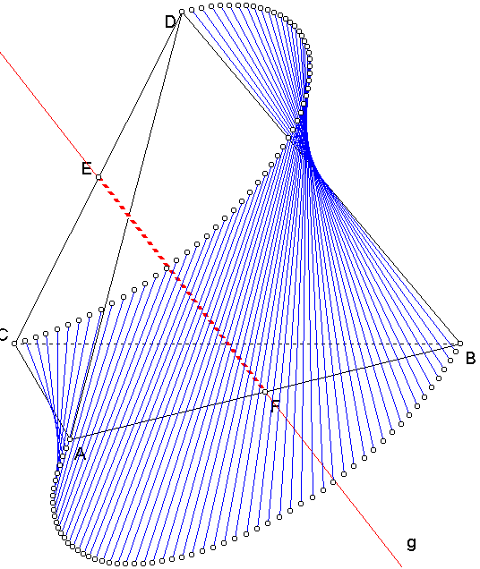
Geef nu AC een nieuwe kleur en maak lijndikte 2. Kies speciale bewerkingen, draai lijnstuk rond. Kies EF als rotatieas en laat AC ronddraaien. Het mooist gaat dit wellicht door, zoals aangegeven, de spatiebalk ingedrukt te houden. Hierdoor ontstaat een mooie tekenfilm, waarin je AC de getekende hyperboloïde ziet doorlopen. Omdat het een gehele rotatie over 360° betreft, is de tweede helft van de rotatie wellicht vaag. Deze wordt duidelijker wanneer je eerst de halve cirkels in de figuur vervangt door hele (Pas bewerken, cirkelonderhoud, toevoegen, cirkel door 3 punten toe op beide halve cirkels).

Ook heel fraai is de tekenfilm die je krijgt door te kiezen voor speciale bewerkingen, draai object rond. Kies bijvoorbeeld weer EF als as. Maar elk ander lijnstuk kan ook als as gekozen worden.

Een in perspectief getekende kubus ronddraaien

Indien de perspectiefmodule van het programma is geïnstalleerd, kun je ook ronddraaien in perspectief.
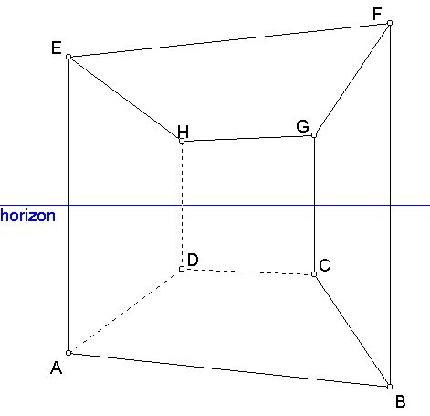
We laten hier een simpele situatie zien.

We draaien een kubus rond, waarbij we de horizon en enkele vluchtlijnen mee zien draaien. Op een gegeven ogenblik is de kubus zover naar voren gedraaid, dat je je binnen de kubus bevindt. Een gedeelte van de kubus bevindt zich achter je, zodat je dit gedeelte van de kubus even niet kunt zien.

Als startfiguur kiezen we een kubus met ribben 6, met oog in punt (10, 4, 3), gericht naar het centrale punt (3, 3, 3) van de kubus. Dit levert de figuur hiernaast op.
We gaan de figuur rond draaien. Kies bewerken, speciale bewerkingen, draai object rond. Je kunt bijvoorbeeld CD als rotatieas kiezen, maar dat is een nogal vreemde rotatie in perspectief. Het is verstandig, eenvoudiger te beginnen. Kies daarom AE als rotatieas. Houd de spatiebalk ingedrukt om de rotatie uit te voeren. Laat de spatiebalk af en toe los om de rotatie onderweg stil te zetten.
Enkele tekeningen, zoals je die op het scherm te zien krijgt, zijn hieronder afgedrukt.
In de rechterfiguur bevind je je binnen de kubus.
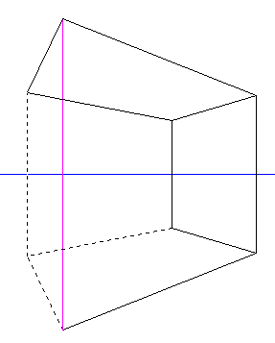

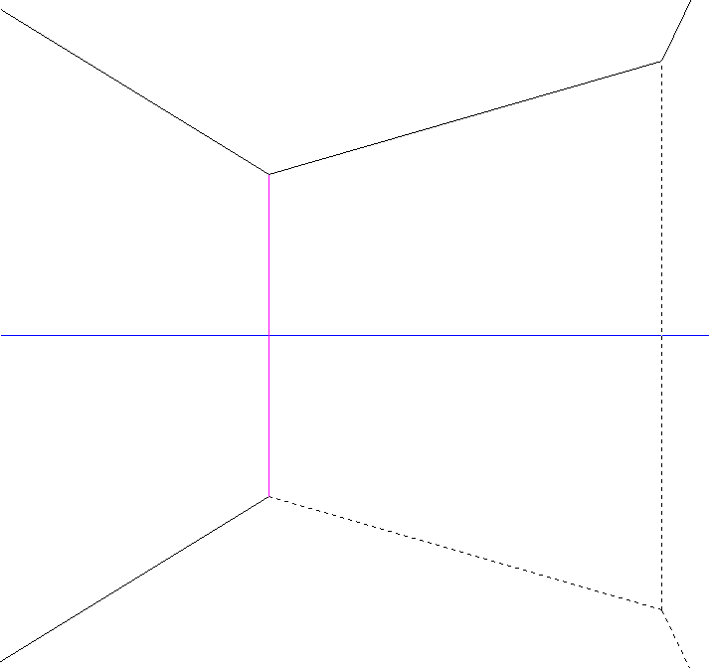

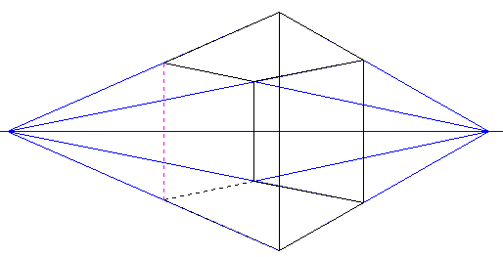

Ook is het aardig, van enkele lijntjes de vluchtlijnen op te vragen voordat je laat ronddraaien. Om geen vreemde verschijnselen te krijgen, kun je nu beter HD als rotatieas kiezen. Je ziet heel fraai, hoe de vluchtpunten mee naar links verschuiven langs de horizon, naar het oneindige verdwijnen, en rechts later weer terugkomen.

Een paraplu

Je kunt de meest verrassende tekeningen maken met rotaties en wat vindingrijkheid.
Een voorbeeld.
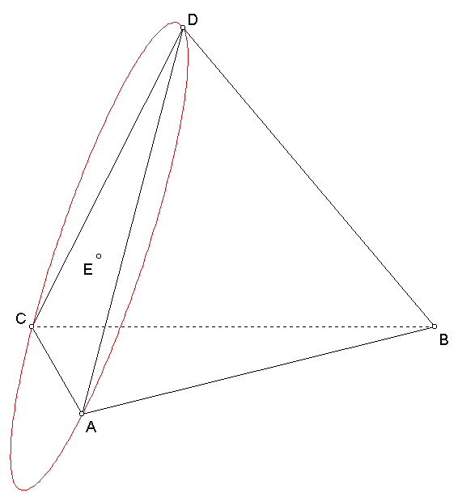
Hiernaast is bij een tetraëder de cirkel door de punten A, C en D getekend. Laat deze cirkel eens ronddraaien met BD als as.

Kies afbeeldingen, rotaties en vul de rotatie
instellingen als volgt in:
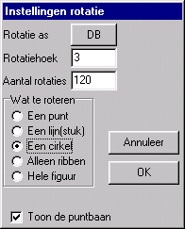

Dit levert de volgende fraaie paraplu op:
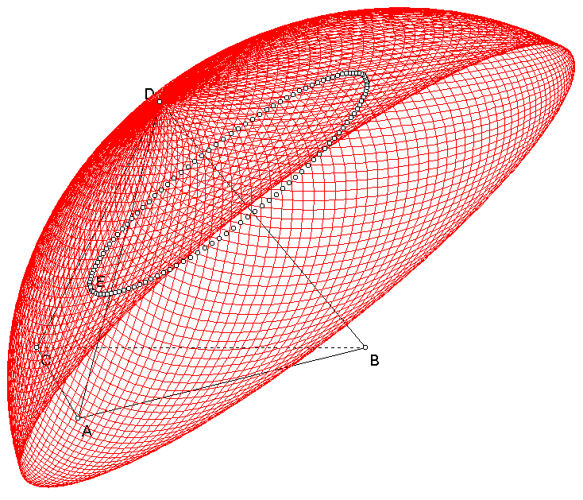
Je ziet bijvoorbeeld heel mooi de baan van het middelpunt van de cirkel.
Op een snelle computer gaat het tekenen snel. Maar een complexe tekening als deze kost veel tijd op bijvoorbeeld een trage Pentium 133.
Ga nu eens zelf aan de slag. Kies allerlei tekeningen, en laat op allerlei manieren ronddraaien. Kies vooral per tekening verschillende rotatieassen. Wellicht staan er in je wiskundeboek opgaven over rotaties. De meeste ervan zul je met dit programma echt kunnen uitvoeren.

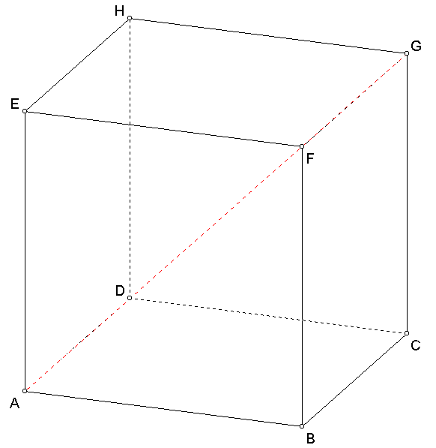
Een ongelukkige situatie bijschaven

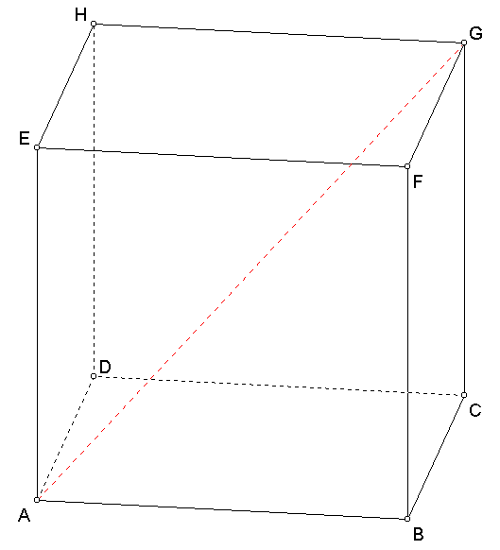
Stel je hebt een kubus getekend in ingenieursprojectie, en je tekent de lichaamsdiagonaal AG. Dan komt dit wel erg ongelukkig uit. Zie de tekening hiernaast. AG, AD en FG vallen zo'n beetje samen.

Je kunt nu een andere projectiemethode kiezen. Maar je kunt ook zelf wat bijsturen door de figuur handmatig wat te draaien.
Dit gaan we hier doen.
Kies bewerken, speciale bewerkingen, draai object rond. Kies HD als rotatieas, en druk de spatiebalk even in tot de tekening beter bevalt. Je kunt bijvoorbeeld de volgende tekening krijgen.

Indien je tevreden bent, laat je de spatiebalk los, en druk je op de enter toets. Dit legt die tekening vast.
Hierna kun je de tekening opslaan, of er verder mee werken.

Door een geschikte rotatieas te kiezen en wat te draaien kun je aldus van een ongelukkige tekening tot een duidelijker plaatje komen.

Een kubus om een tetraëder
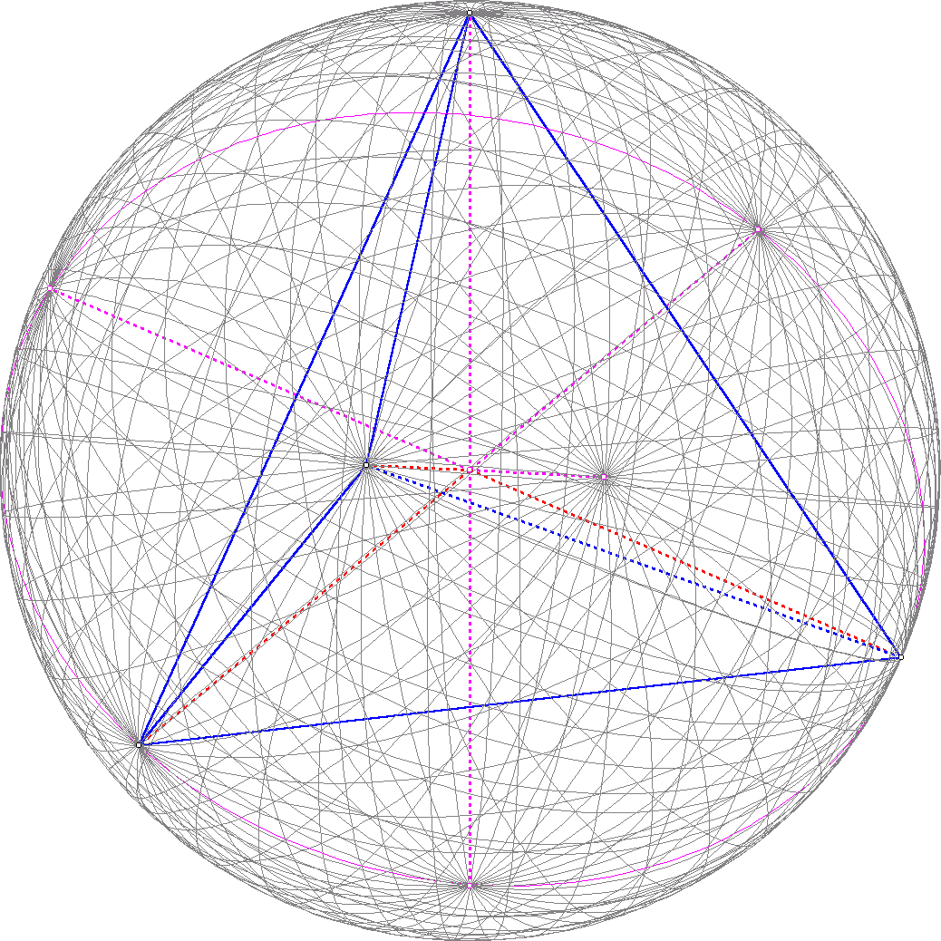

Wanneer je in een tetraëder een aantal cirkels tekent met het middelpunt van de tetraëder als middelpunt en je wentelt deze om enkele middellijnen, krijg je een figuur als hierboven.

